



北京久其软件股份有限公司
总机：010-88551199 传真：010-58561196
邮箱：jiuqi@jiuqi.com.cn 技术支持：400 119 9797
公司网址：www.jiuqi.com.cn
目录
第一部分 配置管理员操作指南 4
第 1 章 构建管理 4
1.1 构建项目配置 4
1.1.1 新建项目分组 4
1.1.2 新建项目 5
1.1.3 复制项目 18
1.1.4 发布项目 20
1.1.5 导入导出项目 20
1.2 构建任务列表 21
1.3 查看构建结果 22
第二部分 系统管理员操作指南 24
第 1 章 系统管理 24
1.1 用户管理 24
1.1.1 功能概述 24
1.1.2 新建用户 24
1.1.3 修改用户 26
1.1.4 删除用户 27
1.1.5 用户关联角色 28
1.1.6 用户过滤 31
1.1.7 用户移动 32
1.1.8 用户全清、全选 33
1.2 权限管理 33
1.2.1 功能概述 33
1.2.2 角色管理 33
1.2.3 角色授权 39
1.2.4 用户锁定、解锁 42
1.2.5 用户授权 42
1.3 计划任务 45
1.3.1 功能概述 45
1.3.2 新建任务 45
1.3.3 修改计划任务 47
1.3.4 删除计划任务 48
1.3.5 设置计划任务 49
1.3.6 手动执行计划任务 51
1.3.7 查看计划任务执行情况 51
1.4 系统选项设置 51
1.5 构建服务管理 52
1.5.1 新建构建服务 53
1.5.2 查看构建环境信息 54
1.6 构建服务运行状态 55
1.7 系统维护管理 56

第一部分 配置管理员操作指南
- 构建管理

构建项目配置

新建项目分组
功能概述
用于新建构建项目分组。
操作步骤
- 选中构建项目中的某个节点，点击“新建”-》“项目分组”，系统自动在该节点下生成新建分组标识和标题，如下图：
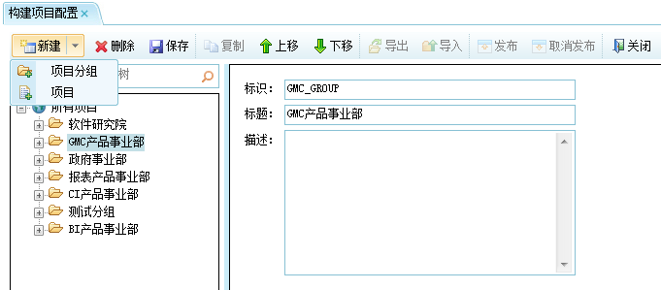
图 1.1-1新建项目分组
- 输入分组标识、标题和描述信息，完成后点击保存按钮。
特别提示
- 分组标识长度不能超过20，并且由大写字母、数字和下划线组成。
- 分组标识不允许重复。

新建项目
功能概述
用于新建构建项目，配置构建项目的基本信息、项目设置和错误通知。

基本设置
操作步骤
- 选中构建项目中的某个分组节点，点击“新建”-》“项目”，弹出选择项目界面，如下图：
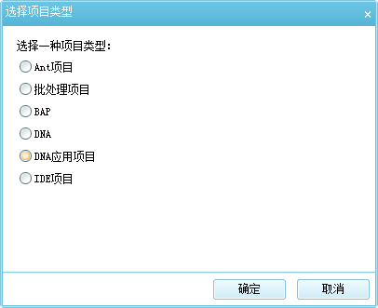
图 1.1-2选择项目类型
- 选择一种项目类型，点击确定按钮，系统自动在分组节点下生成新建项目的类型、标识和标题，如下图：
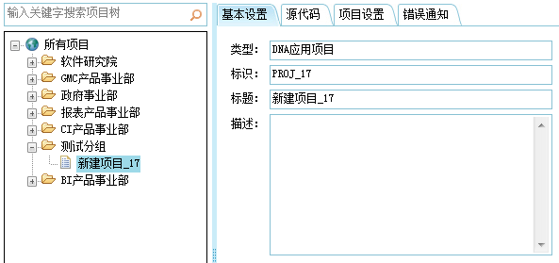
图 1.1-3新建项目
- 输入项目标识、标题和描述信息，完成后点击保存按钮。
特别提示
- 项目标识长度不能超过20，并且由大写字母、数字和下划线组成。
- 项目标识不允许重复。
- 请选择合适的构建项目类型，不同的项目类型设置也有差别，项目类型确定后不能修改。
- Ant项目：使用Ant脚本进行构建的项目。
- BAP项目：公司软件研究院BAP平台构建项目。
- DNA项目：公司软件研究院DNA构建项目。
- DNA应用项目：基于公司软件研究院DNA平台开发应用的项目。
- 批处理项目：使用批处理进行构建的项目。

项目设置
不同项目类型的设置项有差别，大部分设置项是一样的，个别类型有自己特有的设置项，下面将综合介绍所有类型的设置。
设置项 | 说明 | 适用的项目类型 | 设置方法
依赖项目设置 | 目前提供两种方式：  （1）项目包路径设置，即依赖指定路径的指定文件进行构建，构建时，会将依赖的具体bundle一起打包；  （2）依赖项目设置，即依赖其他项目的构建结果。点击选择，我们可以看到具体构建结果界面，勾选指定项目的指定结果，构建时会将该构建结果一起打包。 | BAP项目  DNA应用项目 | 两种方式设置方法不一样：  （1）设置依赖的项目包路径，与源码配置一样，具体参看1.1.2.6源码设置。注意，若路径最后指向的是文件，请不要设置本地路径。  （2）项目标识可以手动输入，也可以通过选择来进行设置。点击选择，我们可以看到具体构建结果界面，勾选指定项目的指定结果。
源代码 | 设置构建项目的源代码路径、本地路径，目前支持从三种服务器类型中取源代码，DNA Dev、Starteam、SVN。 | 所有 | 参见1.1.2.3源代码设置
Ant脚本 | 设置Ant构建脚本 | Ant项目 | 将Ant构建脚本填写在此区域。
批处理脚本 | 设置批处理脚本 | 批处理项目 | 将批处理脚本填写在此区域。
输出文件名 | 设置输出文件名 | 所有 | 直接填写。  对于BAP、DNA和DNA应用项目，系统自动生成默认值为dna.da，可根据需要修改文件名，建议以.da为后缀。  对于其他项目可根据需要填写。
构建环境 | 选择构建环境的JDK版本 | 除了批处理项目以外的其他项目 | 直接勾选
Solution工程名 | 设置项目的Solution工程名，Solution工程控制源代码哪些工程参与构建打包、哪些工程不参与构建打包。 | BAP项目  DNA应用项目 | Solution工程文件由研发人员在源代码中维护，配置管理员跟项目研发负责人进行确认后进行该项设置。
输出源代码 | 下拉框。选“单独打包”的话在构建时会把每个工程的源代码都打成包，最后生成一个src.zip的压缩包，里面包含所有工程的源代码，可以放到eclipse中直接用来查看和调试。构建完成后，src.zip不会复制出去，只能通过构建管理系统的构建结果中下载。选“合并到输出文件”的话，打出来的程序都自带源码。选“不打包”则是不输出源代码。 | BAP项目  DNA项目  DNA应用项目 | 默认“不打包”。
生成Java doc | 生成javadoc是在构建时使用某个jdk生成源代码的javadoc，供其它开发人员使用。它要求先在构建器环境中勾选具体的环境，然后就能在javadoc的下拉菜单中看到这个环境，就能用这个环境来生javadoc。  需要说明的是生成javadoc的时间比较长，所以一般不会随便选择生成javadoc。 | BAP项目  DNA项目  DNA应用项目 | 默认值为“不生成Java.doc”。
构建WAR包 | 目前DNA的程序支持把DNA应用打成一个WAR包，这个包可以在普通中间件（如Weblogic）下面跑。 | BAP项目  DNA应用项目 | 默认不勾选
WAR名称 | 如果要打一个WAR包，需要在源码中单独提供一个WAR包工程，并且在“WAR包工程名称”中填写名称。 | BAP项目  DNA应用项目 | 上个选项勾选后填写，不勾选不填写。  该文件由研发人员在源代码中维护，配置管理员跟项目研发负责人进行确认后进行该项设置。
第三方包路径 | 设置第三方包在构建服务器上的绝对访问路径。 | DNA项目 | 跟构建服务器的管理员进行确认后填写。
输出结果路径 | 设置输出文件、编译日志文件在构建服务器上的绝对存放路径。 | 所有 | 不推荐设置  先跟构建服务器的管理员进行确认，让管理员分配合适的文件存放路径、文件共享及权限设置，配置管理员将分配的路径填写在此处，其中最后一级文件夹名称配置管理员可自定义。如：设置为：D:\D&A\发版\项目\久其VA6管理系统(依赖bap2.5)，其中“D:\D&A\发版\项目”为构建服务器管理员逐级增加的目录，“久其VA6管理系统(依赖bap2.5)”为配置管理员定义的目录名。

源代码设置
操作步骤
- 点击项目设置页签界面右侧添加按钮，弹出源代码设置向导，如下图：
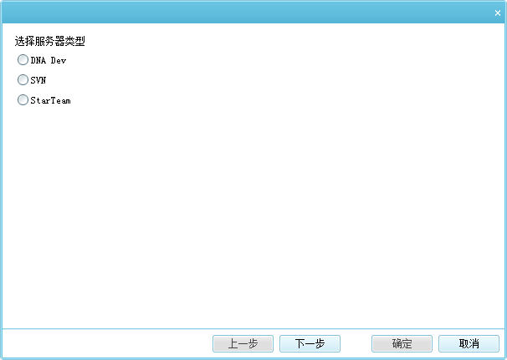
图 1.1-4选择服务器类型
- 选择源代码所在服务器的类型，点击下一步，下面分别介绍四种服务器类型的设置。
DNA Dev
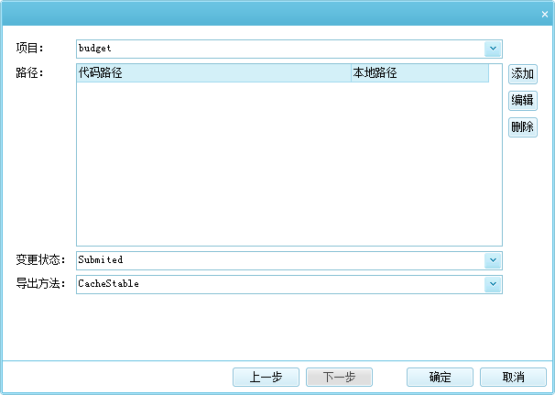
图 1.1-5DNA Dev源代码设置
- 选择项目。点击界面右侧添加按钮，输入代码路径、本地路径。选择变更状态、导出方法。
选项名称 | 含义
项目 | 不同项目使用的代码库不一样，此项目名为项目所使用的代码库名。
路径 | 点击添加编辑进行操作，包括代码路径和本地路径。代码路径为dev上根目录以下的路径，本地路径即为区别不同的代码路径而设置的分目录。
变更状态 | Submited为提交状态，打测试版选这个；Published为发布状态，打正式版选这个。
导出方法 | CacheStable从缓存稳定版导出；FullStable为完全稳定版导出；Head为最新版导出。
StarTeam
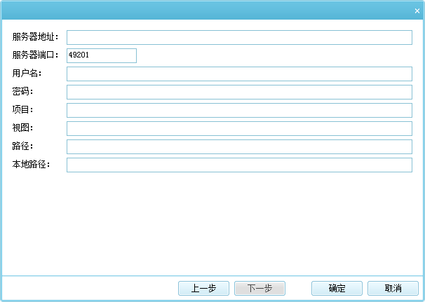
图 1.1-6StarTeam源代码设置
- 填写Starteam服务器地址、服务器端口号、用户名、密码、项目、视图、路径、本地路径。其中服务器地址指starteam服务器IP地址、输入的用户名和密码要有项目和视图的代码读权限，项目为starteam中的project，视图为starteam中的view，路径为源代码在starteam服务器上的目录路径，本地路径填写源代码获取到构建服务器本机上的路径，直接填写最末一级文件夹名称即可。
SVN
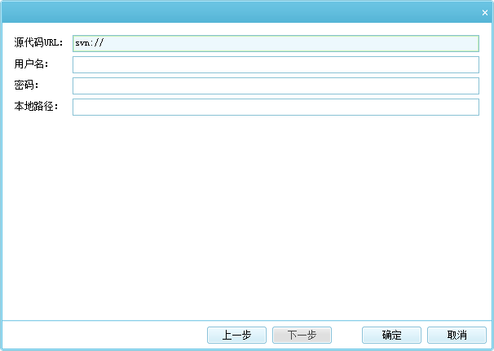
图 1.1-7SVN源代码设置
- 填写SVN服务器源代码URL、对源代码有读权限的用户名、密码，本地路径。其中源代码URL格式如：http://10.2.12.117/VA/VA6/trunk/src，各部门配置管理员可创建自己部门专有的构建账号及密码，同时赋予此构建用户读权限即可。源代码URL填写格式：svn://IP:端口号/源代码路径(例如：svn://10.2.12.117/3695/ReportE/ReportE/trunk/src)，本地路径填写源代码获取到构建服务器本机上的路径，直接填写最末一级文件夹名称即可。
- 如果添加多个源代码路径，注意本地路径不要重复。
- 目前DNA构建服务器上搭建的构建平台只支撑JAVA代码构建，如需构建Delphi代码，可通过批处理项目来支撑，由于delphi编译程序和具体的操作系统有相关性，届时需要单独准备一个有delphi环境的机器，在那个机器上单独部署一个构建管理系统，用来专门构建Delphi代码的项目。

错误通知
功能概述
启用错误通知后，如果构建过程中有错误，系统会自动发送错误邮件给出错模块的直接责任人，并发送错误汇总邮件给项目负责人小组，具体发送人、收件人范围在邮件通知规则中进行设置。
注意：批处理类型项目不支持错误通知。
- 具体构建错误邮件格式如下：
发件人: wangna@jiuqi.com.cn [mailto:wangna@jiuqi.com.cn]
发送时间: 2010年6月8日 14:12
收件人: 黄瑞; 唐志华; 刘小春; 李锋
主题: 构建错误通知

编译过程中发现了2个编译错误
--------------------------------------
[javac] 21. ERROR in /opt/jqbuilder/sources/JQ_VA6/src/src/com.jiuqi.gl/com.jiuqi.gl.cwo.ui/src/com/jiuqi/gl/cwo/ui/cwoinit/provider/CWOCellEditorProvider.java (at line 146)
[javac] public void widgetSelected(SelectionEvent event) {
[javac] ^^^^^^^^^^^^^^^^^^^^^^^^^^^^^^^^^^^^
[javac] The method widgetSelected(SelectionEvent) of type new SelectionListener(){} must override a superclass method
[javac] ----------
--------------------------------------
[javac] 5. ERROR in /opt/jqbuilder/sources/JQ_VA6/src/src/com.jiuqi.gl/com.jiuqi.gl.vp.intf/src/com/jiuqi/gl/vp/intf/formulaeditor/VpFetcher.java (at line 24)
[javac] import com.jiuqi.gl.vp.common.DataContext.VPDataContext;
[javac] ^^^^^^^^^^^^^^^^^^^^^^
[javac] The import com.jiuqi.gl.vp.common cannot be resolved
[javac] ----------

- 错误汇总邮件格式如下：
-----邮件原件-----
发件人: wangna@jiuqi.com.cn [mailto:wangna@jiuqi.com.cn]
发送时间: 2010年5月24日 10:57
收件人: 汪娜; 张平天; 张智权; 方士光; 向纪兰; 黄瑞; 李兵; 曾超
主题: 构建错误情况

共有14个编译错误，其中：
- liming：7个错误
- wangtao：7个错误

操作步骤
- 勾选“如果发现构建错误，就发送邮件通知”选项，邮件服务器选择公司的“mail01.jiuqi.com.cn”。
- 默认进行身份验证，填写发件人的域用户名、密码。
- 填写邮件通知规则，编写规范请参照下方的编写模板，规则中具体的目录负责人请与项目研发负责人、组长等一起确认，以保证邮件发送范围合适。
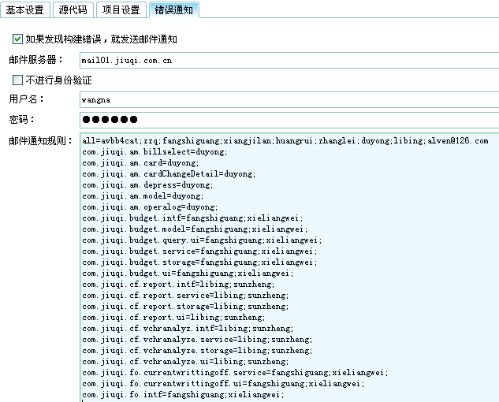
图 1.1-8错误通知设置
邮件通知规则编写模板及范例
;设置所有工程的默认负责人，如果非具体目录构建错误，则给all用户列表发错误邮件。用户列表使用分号分隔，格式可以是“用户名”或“用户名@邮箱”。如果只有用户名，表示使用统一的邮箱。
all=avbb4cat;zzq;fangshiguang;xiangjilan;huangrui;zhanglei;duyong;libing;alven@126.com
;设置具体工程的负责人，1个工程可设置多个负责人，如下：
com.jiuqi.am.billselect=duyong;
com.jiuqi.am.card=duyong;
com.jiuqi.am.cardChangeDetail=duyong;
com.jiuqi.am.depress=duyong;
com.jiuqi.am.model=duyong;
com.jiuqi.am.operalog=duyong;
com.jiuqi.budget.intf=fangshiguang;xieliangwei;
com.jiuqi.budget.model=fangshiguang;xieliangwei;
com.jiuqi.budget.query.ui=fangshiguang;xieliangwei;
com.jiuqi.budget.service=fangshiguang;xieliangwei;
com.jiuqi.budget.storage=fangshiguang;xieliangwei;
com.jiuqi.budget.ui=fangshiguang;xieliangwei;
com.jiuqi.cf.report.intf=libing;sunzheng;
com.jiuqi.cf.report.service=libing;sunzheng;
com.jiuqi.cf.report.storage=libing;sunzheng;
com.jiuqi.cf.report.ui=libing;sunzheng;
com.jiuqi.cf.vchranalyz.intf=libing;sunzheng;
com.jiuqi.cf.vchranalyze.service=libing;sunzheng;
com.jiuqi.cf.vchranalyze.storage=libing;sunzheng;
com.jiuqi.cf.vchranalyze.ui=libing;sunzheng;
com.jiuqi.fo.currentwrittingoff.service=fangshiguang;xieliangwei;
com.jiuqi.fo.currentwrittingoff.ui=fangshiguang;xieliangwei;
com.jiuqi.fo.intf=fangshiguang;xieliangwei;
……

复制项目
功能概述
如果两个构建项目设置的信息大部分相同，可用复制项目功能先进行复制，再做微调，以减轻配置管理员工作量，复制的内容包含构建项目的基本信息、项目设置和错误通知。
操作步骤
- 选中某个要复制的项目点击工具栏的复制按钮，弹出选择项目分组界面，如下图：
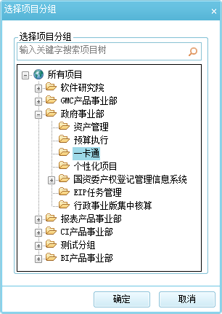
图 1.1-9复制项目选择项目分组
- 选择要复制到的项目分组，点击确定按钮，完成复制，系统自动生成新的项目标识、标题做区分，配置管理员可视情况进行调整。

发布项目
功能概述
平台具有很健全而严格的权限机制，甚至需要配置指定人的具体权限。为了简化配置管理，对于一些通用的项目，我们提供发布功能。对于发布的项目，将不再受权限，所有成员都可以访问（只读权限）。
操作步骤
- 选中某个要发布的项目点击工具栏的发布按钮，弹出提示界面，如下图：
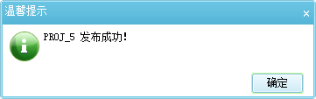
图 1.1-10复制项目选择项目分组
对于发布的项目，在图标上会有绿色小块提示，可参看图：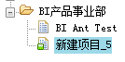
此时，点击取消发布按钮，可取消当前发布状态。

导入导出项目
功能概述
为了便于项目的备份与移动操作，我们提供项目配置导入导出的功能。通过此功能，用户可以将原本读取自数据库存于缓存中的项目配置持久化到xml文件中。
操作步骤
- 选中某个要导入的项目点击工具栏的导入按钮，弹出提示配置导入界面，如下图：
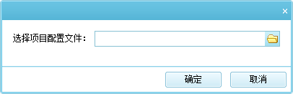

构建任务列表
功能概述
用于执行构建任务、查看构建任务执行状态。
操作步骤
- 点击工具栏的构建按钮，勾选任务树中的任务（可多选），如下图：
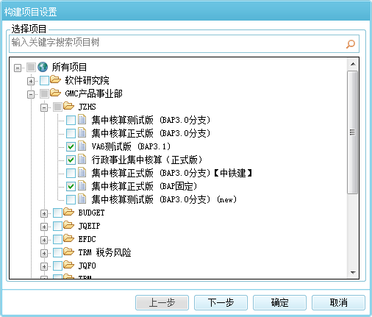
图 1.1-110构建任务选择项目
- 点击确定按钮，开始构建，系统以列表形式显示所有构建任务的基本信息，如任务名称、状态、进度、任务发起人等，如下图：
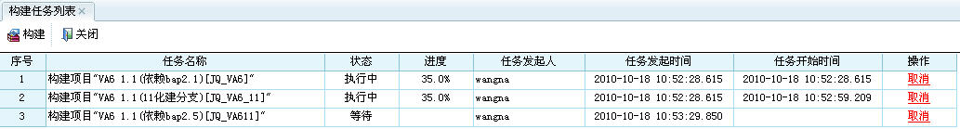
图1.1-11构建任务列表
- 点击取消按钮，可以取消构建任务，取消前系统会提示用户进行确认，如下图：
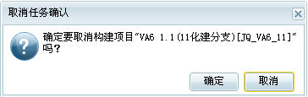
图 1.1-12取消任务确认
- 可选择和可取消构建的项目会根据当前登录用户进行权限过滤。
- 任务列表中可查看的项目为所有在构建的项目，方便配置管理员了解构建服务器的忙闲情况、依赖项目的构建情况等，合理安排构建时机。

查看构建结果
功能概述
用于查看构建任务结果、下载构建包、编译日志、构建日志。
操作步骤
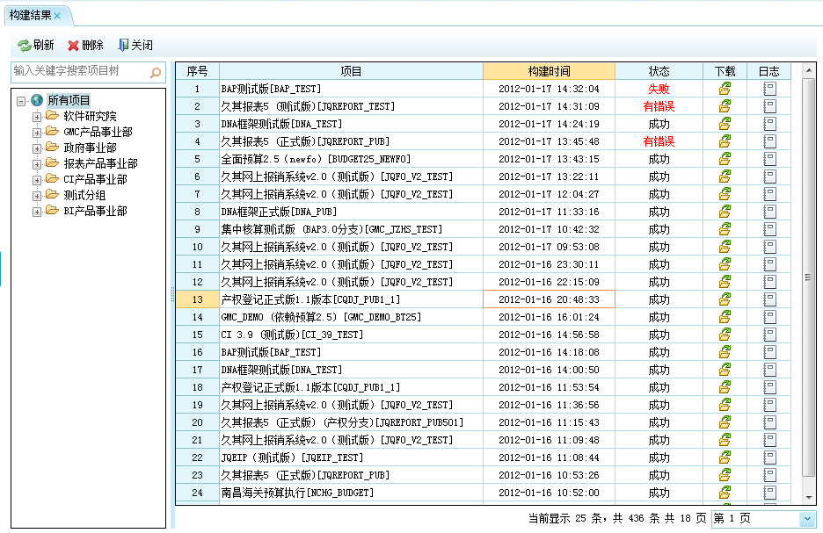
图 1.1-13查看构建结果
- 左侧为当前用户有查看权限的项目树，右侧显示构建任务结果信息，选中左侧树某个节点，可过滤右侧列表。构建结果状态有“成功”、“失败”、“有错误”三种，“成功”标志构建打包成功且没有错误，“失败”标志构建包没有打包出来，“有错误”标志构建包出来了，但是包含错误。
- 点击“日志”列文件，可打开或下载build.log文件，查看构建日志，构建失败时可查看此文件查找原因。
- 点击“下载”列文件，可打开或下载构建包和compile.Log文件，查看编译日志，构建成功时可直接下载，构建有错误时可查看compile.Log文件查找原因，错误信息以“error in”开头。
- 左上角提供“刷新”功能，不仅可刷新构建结果，项目树的变动也可以刷新出来；在项目树上提供了过滤器，支持模糊查询，如果当前未选中任何节点，过滤后默认选第一个节点；右下角提供分页控件，方便构建结果查看。

第二部分 系统管理员操作指南
- 系统管理

用户管理

功能概述
在用户管理模块，主要实现对用户的管理，提供新建、修改、删除普通用户，修改用户密码，维护角色和用户之间的隶属关系，维护组织机构和用户之间的隶属关系等功能，以实现对用户的管理以及用户对系统资源进行访问的权限设置。用户管理是用户权限管理的基础。不同的用户对资源的访问权限是不相同的，需要通过权限设置来控制各用户对资源的访问能力。
为了更好的对用户权限进行管理，可以把用户加入角色，用户可以被指定一个或多个角色，每个角色下面也可以有多个用户。角色和用户之间是多对多关系。
设置用户对系统资源的权限包括：设置用户对功能资源、数据资源、基础数据和用户资源的访问权限。每个用户对于每项资源的权限可以单独设置，也可以指定角色后由角色的权限继承而来。当用户具有多个角色时，权限的继承取多个角色的并集。如果出现权限冲突，采用拒绝优先原则。

新建用户
- 进入系统后，点击【系统管理】→【用户管理】，进入〖用户管理〗页面，点击新建用户，进入新建用户界面，如图所示：
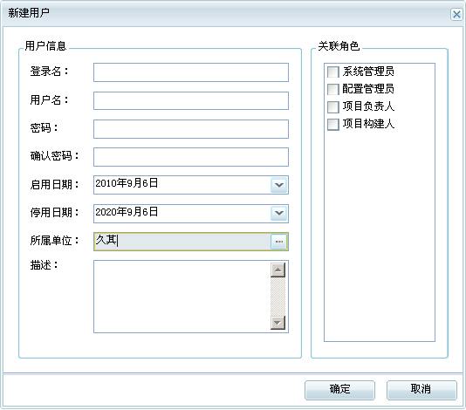
图 2.1-1新建用户界面
- 登录名： 用户登陆系统的名称。
- 用户名： 用户的真实姓名。
- 密码： 用户登陆系统的密码。
- 确认密码： 验证输入密码的正确性。
- 所属单位： 用户所属的审批单位。
- 描述： 用户的描述信息。
- 关联角色： 给用户关联角色，分配权限。
- 点击“所属单位”的文本字段，会弹出单位树，选择一个单位来设置用户的所属单位，如图所示：
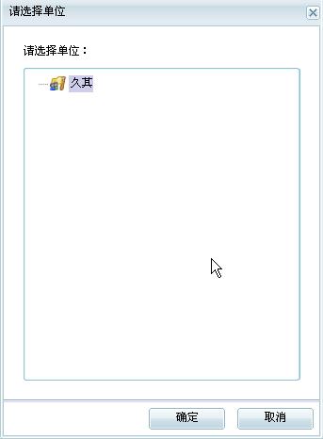
图 2.1-2新建用户选择所属单位界面
- 登录名不可为空，若当前登陆用户没有相应角色的权限，则关联角色的角色列表为空。
- 所属单位不可为空，否则会影响到工作流的审批。

修改用户
进入系统后，点击【系统管理】→【用户管理】，进入〖用户管理〗页面，点击修改用户，进入修改用户界面，如图所示：
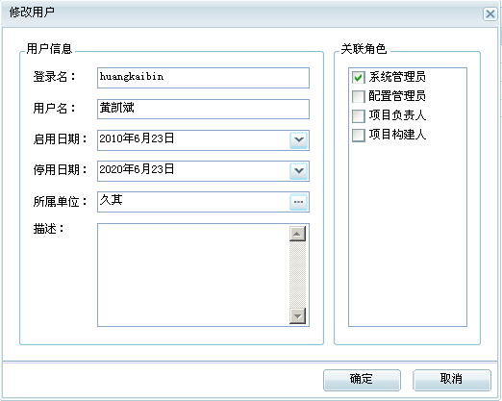
图 2.1-3修改用户界面
- 登录名： 用户登陆系统的名称。
- 用户名： 用户的真实姓名。
- 所属单位： 用户所属的审批单位。
- 描述： 用户的描述信息。
- 关联角色： 给用户关联角色，分配权限。

删除用户
进入系统后，点击【系统管理】→【用户管理】，进入〖用户管理〗页面，勾选用户后点击删除用户，进入删除用户界面，如图所示：
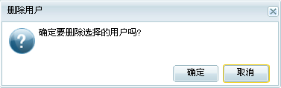
图 2.1-4删除用户界面
- 点击确定按钮，将会删除选择的用户，并刷新用户列表。
- 点击取消按钮，退出当前对话框。

用户关联角色
关联角色包括添加和删除用户所属的角色，可以批量设置用户所属角色。

单个用户关联角色
进入系统后，点击【系统管理】→【用户管理】，进入〖用户管理〗页面，勾选一个用户，点击关联角色按钮，打开用户隶属角色设置界面，显示该用户已经隶属的角色，如图所示：
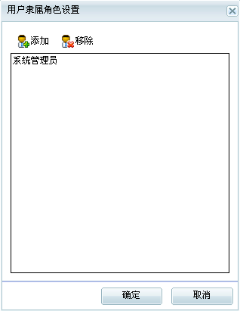
图 2.1-5用户隶属角色界面
- 点击添加按钮，打开选择角色界面，显示的是可以添加的角色，若没有可以添加的角色，该角色列表为空，如图所示：
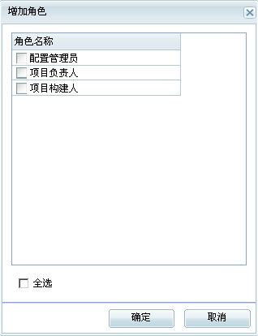
图 2.1-6选择角色界面
- 点击删除按钮，会将选择的角色和当前用户的关系删除，并从当前列表删除。
- 点击确定按钮，保存用户隶属角色设置。
- 点击取消按钮，退出用户隶属角色设置。

多个用户关联角色
勾选多个用户，点击关联角色按钮，打开批量关联角色界面，如图所示：
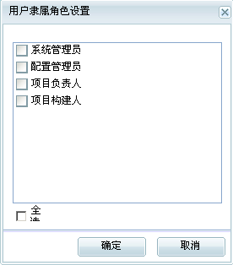
图 2.1-7批量给用户添加角色界面
- 点击全选按钮，列表中所有角色都会被选中，反选全选按钮，所有角色都不选中。
- 点击确定按钮，添加角色和用户关系，用户列表中用户隶属角色信息会被自动更新。

用户过滤
进入系统后，点击【系统管理】→【用户管理】，进入〖用户管理〗页面，点击过滤按钮，进入用户过滤界面，点击取消过滤按钮，显示默认用户列表，如图所示：
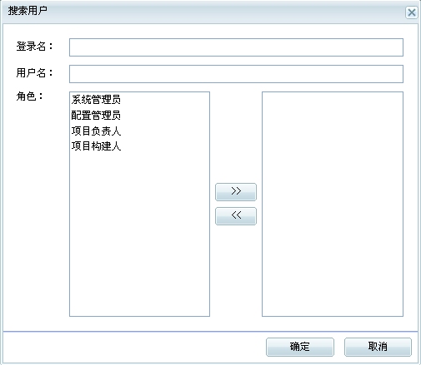
图 2.1-8用户过滤的界面
- 登录名：用户登陆系统的名字。
- 用户名：用户的真实名字。
- 角色：当前用户能够看到得角色的列表。
- 可以根据登录名、用户名、角色三种条件组合来过滤需要的用户，若没有结果，界面会提示没有符合要求的结果。

用户移动
进入系统后，点击【系统管理】→【用户管理】，进入〖用户管理〗页面，勾选一个用户，点击上移、下移按钮可以交换用户的显示顺序。

用户全清、全选
进入系统后，点击【系统管理】→【用户管理】，进入〖用户管理〗页面，点击全清按钮，会将选择的用户清空，点击全选按钮，将所有的用户选中。

权限管理

功能概述
不同的用户对资源的访问权限是不相同的，需要通过权限设置来控制各用户对资源的访问能力。
为了更好的对用户权限进行管理，可以把用户加入角色，用户可以被指定一个或多个角色，每个角色下面也可以有多个用户。角色和用户之间是多对多关系。
设置用户对系统资源的权限包括：设置用户对功能资源、数据资源、基础数据和用户资源的访问权限。每个用户对于每项资源的权限可以单独设置，也可以指定角色后由角色的权限继承而来。当用户具有多个角色时，权限的继承取多个角色的并集。如果出现权限冲突，采用拒绝优先原则。

角色管理

新建角色
进入系统后，点击【系统管理】→【权限管理】，进入〖权限管理〗页面，界面分为两大部分，左侧是角色有关操作，右侧是跟角色相关联的用户的操作。
- 在左侧角色区域点击新建按钮，弹出新建角色对话框，如图所示：
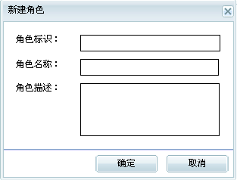
图 2.1-9新建角色界面
- 角色标识：唯一区分角色的属性，系统中唯一不可重复，若新建时重复会提示输入新的标识。
- 角色名称：角色列表中显示的名称。
- 角色描述：角色的描述信息。
- 输入角色信息，点击确定按钮，符合要求，角色会显示在角色列表中，点击取消按钮，退出当前对话框。

修改角色
- 进入系统后，点击【系统管理】→【权限管理】，进入〖权限管理〗页面，选择角色，点击角色区域的属性按钮，弹出角色属性信息维护界面，如图所示：
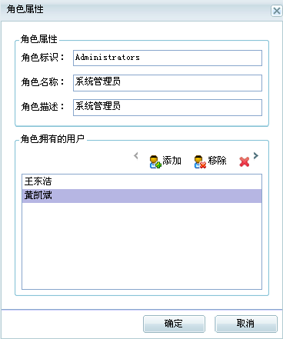
图 2.1-10修改角色界面
- 点击添加按钮，弹出选择用户界面，选择相应的用户添加到当前角色中，如图所示：
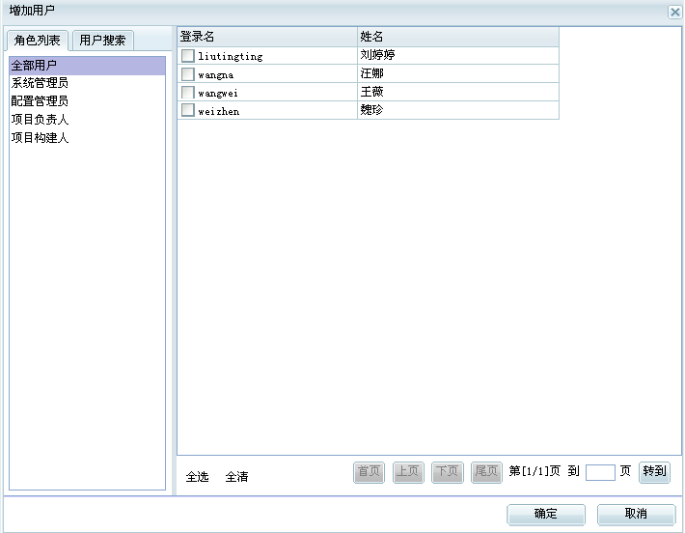
图 2.1-11角色添加用户界面
增加用户时，可以从其他角色已有的用户中添加，点击角色时，右侧显示相应的角色下的用户。
点击用户搜索页签，切换到用户搜索界面，如图所示：
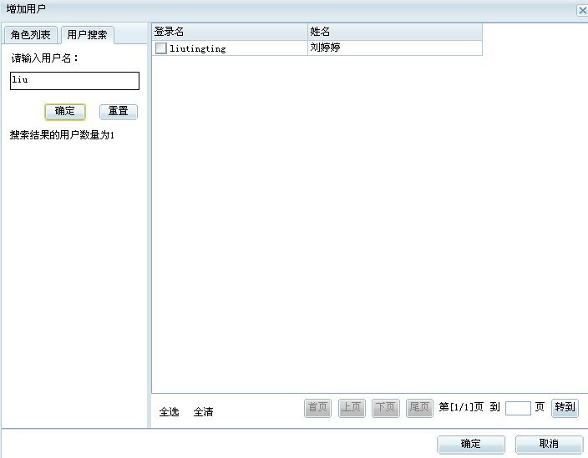
图 2.1-12角色添加用户搜索界面
    - 输入用户登录名或者用户名，点击确定按钮，进行搜索，模糊匹配用户，搜索结果显示在右侧列表中。
    - 点击重置按钮，清空搜索条件。
    - 点击确定按钮，将选择的用户添加到相应的角色中。
    - 点击取消按钮，退出选择用户的界面。
- 点击移除按钮，将选择的用户从当前角色拥有的用户列表中删除。
- 点击全清按钮，将当前角色所拥有的所有用户都删除。
- 点击确定按钮，保存修改的角色信息和角色与用户的关系，更新权限主页面的角色信息和拥有的用户列表。
- 点击取消按钮，退出当前界面。

删除角色
进入系统后，点击【系统管理】→【权限管理】，进入〖权限管理〗页面，选择角色，点击删除按钮，弹出删除角色界面，如图所示；
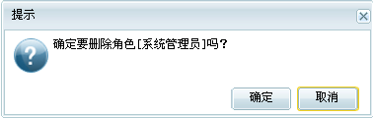
图 2.1-13角色删除界面
- 点击确定按钮，执行删除角色。
- 点击取消按钮，退出当前界面。

移动角色
进入系统后，点击【系统管理】→【权限管理】，进入〖权限管理〗页面，选择角色，点击上移、下移按钮，移动角色在列表中的显示顺序。
- “全部用户”是不允许移动的，且“全部用户”的用户列表中用户是按照用户名排序，不允许移动的。

角色授权
- 进入系统后，点击【系统管理】→【权限管理】，进入〖权限管理〗页面，选择角色，点击权限按钮，弹出角色权限设置界面，如图2.1-14所示；
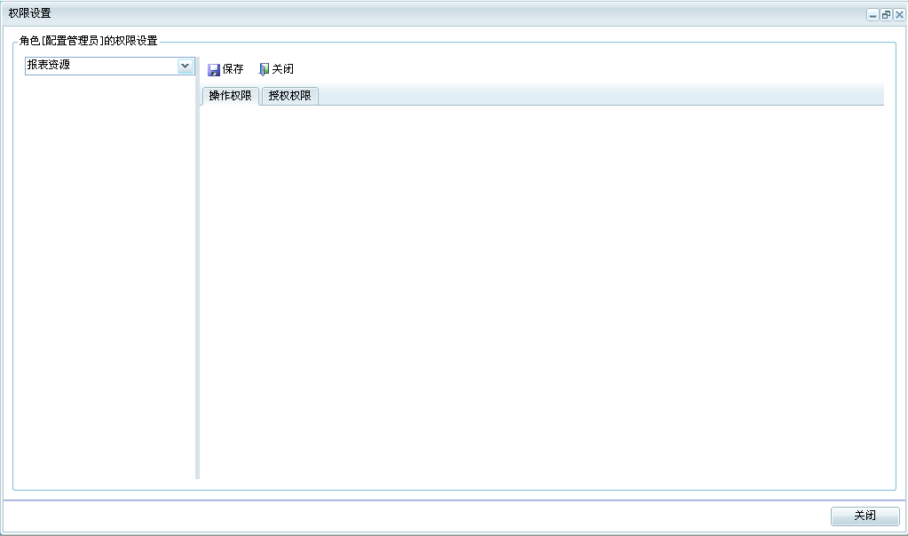
图 2.1-14角色权限设置界面
- 点击左侧的下拉列表，可以切换资源种类，来设置角色对不同资源的权限。目前只用到构建项目权限和功能权限这两种资源权限。构建项目权限用来对已有的构建项目授权，功能权限用来对系统功能授权。
- 选中需授权的功能后，勾选所需权限进行设置。
- 点击保存按钮，保存设置的权限。
- 点击关闭按钮，退出权限设置界面。

构建项目权限
- 进入角色权限设置界面后，点击左侧的下拉列表，切换到构建项目，来设置角色对构建项目的权限。如图2.1-15所示
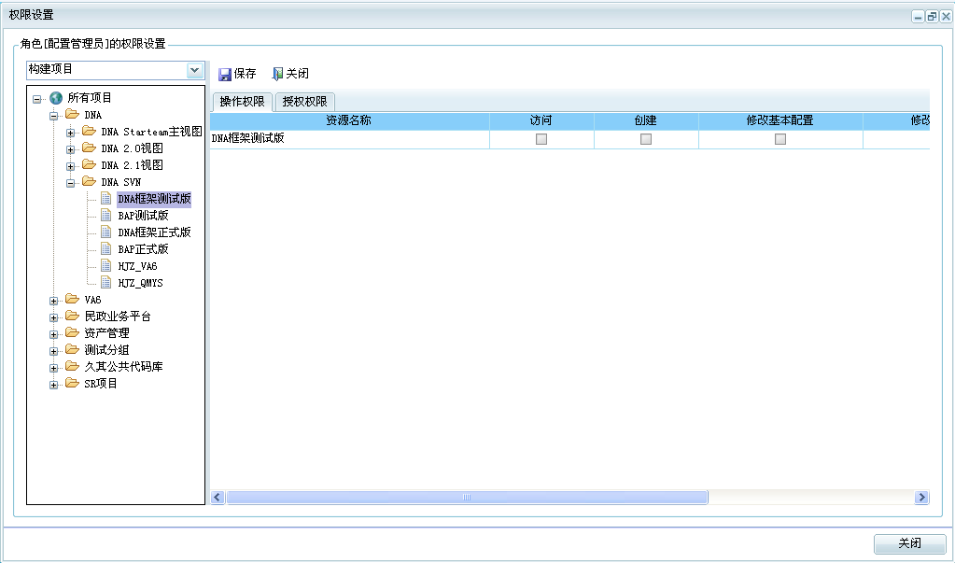
图 2.1-15角色对构建项目资源权限界面
- 勾选对应项目分组的操作权限，即对此项目分组下的全部构建项目赋予了操作权限，若仅需对某几个构建项目赋权则可持续展开左侧资源列表树节点直至最终的构建项目，再进行单独的赋权操作，此时用户仅对选中构建项目的操作权限，同一模块下未选中的构建项目没有操作权限。
- 授权权限设置与操作权限设置相同。
- 点击保存按钮，保存设置的权限。
- 点击关闭按钮，退出权限设置界面。

功能权限
- 进入角色权限设置界面后，点击左侧的下拉列表，切换到功能权限，来设置角色对功能资源的权限。如图2.1-16所示
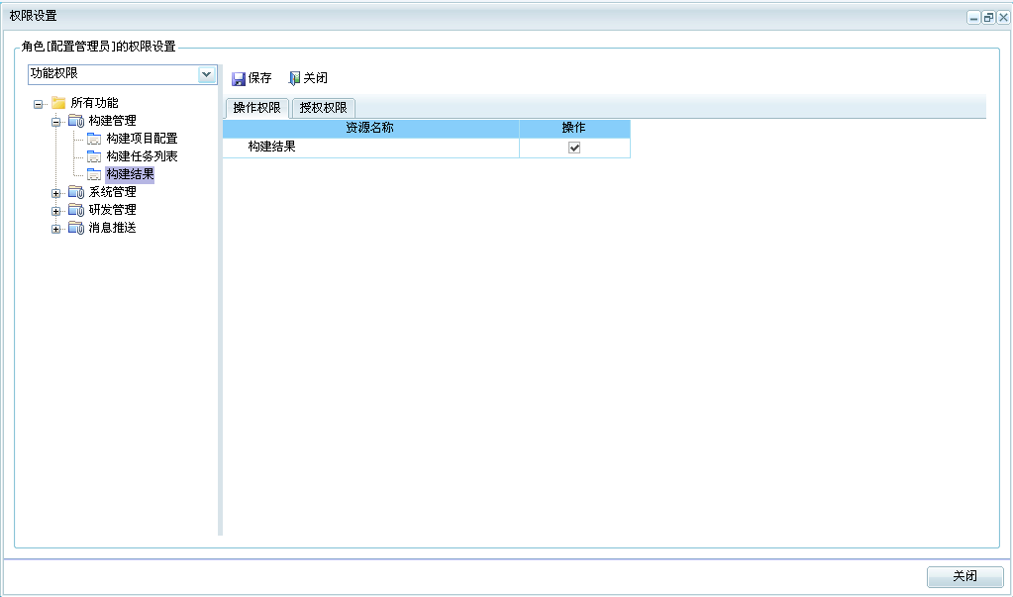
图 2.1-16用户对构建项目资源权限界面
- 勾选对应功能分组的操作权限，即对此功能分组下的全部功能设置了操作权限，若仅需对某几个子功能赋权则可持续展开左侧资源列表树节点直至最终的功能，再进行单独的赋权操作，此时用户仅对选中构建功能的操作权限，同一模块下未选中的构建功能没有操作权限。
- 授权权限设置与操作权限设置相同。
- 点击保存按钮，保存设置的权限。
- 点击关闭按钮，退出权限设置界面。

用户锁定、解锁
进入系统后，点击【系统管理】→【权限管理】，勾选用户，点击用户区域的停用、启用按钮可以将用户批量锁定或者解锁。用户被锁定后暂时不能登陆系统，需要解锁后才能登陆系统。

用户授权
- 进入系统后，点击【系统管理】→【权限管理】，进入〖权限管理〗页面，选择用户，点击权限按钮，弹出用户权限设置界面，如图2.1-17所示；
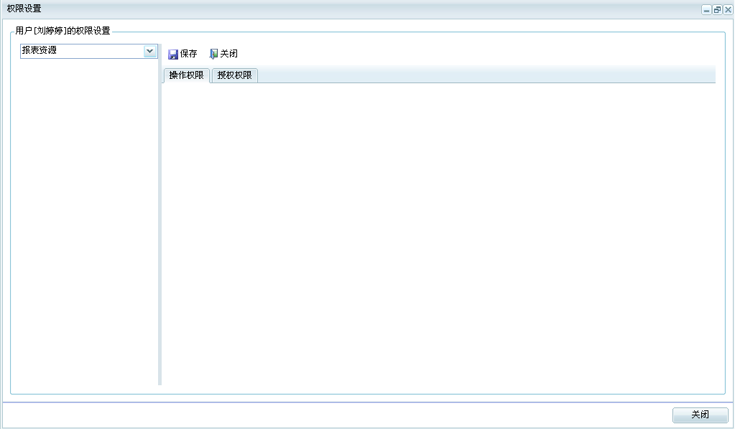
图 2.1-17用户权限设置界面
- 点击左侧的下拉列表，可以切换资源种类，来设置用户对不同资源的权限。目前只用到构建项目权限和功能权限这两种资源权限。构建项目权限用来对已有的构建项目授权，功能权限用来对系统功能授权。
- 选中需授权的功能后，勾选所需权限进行设置。
- 点击保存按钮，保存设置的权限。
- 点击关闭按钮，退出权限设置界面。

构建项目权限
- 进入用户权限设置界面后，点击左侧的下拉列表，切换到构建项目，来设置用户对构建项目的权限。如图2.1-18所示
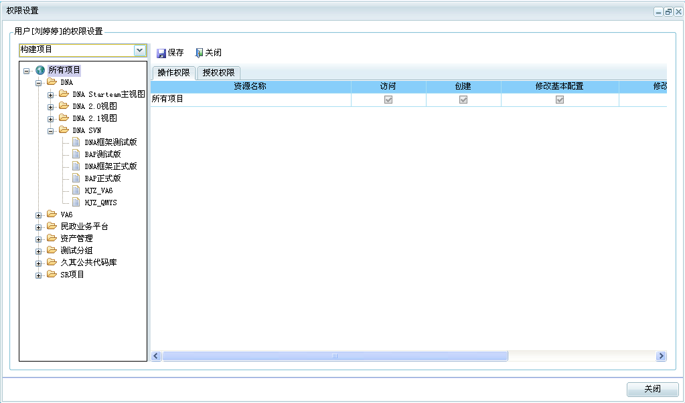
图 2.1-18用户对构建项目资源权限界面
- 勾选对应项目分组的操作权限，即对此项目分组下的全部构建项目赋予了操作权限，若仅需对某几个构建项目赋权则可持续展开左侧资源列表树节点直至最终的构建项目，再进行单独的赋权操作，此时用户仅对选中构建项目的操作权限，同一模块下未选中的构建项目没有操作权限。
- 授权权限设置与操作权限设置相同。
- 点击保存按钮，保存设置的权限。
- 点击关闭按钮，退出权限设置界面。

功能权限
- 进入用户权限设置界面后，点击左侧的下拉列表，切换到功能权限，来设置用户对功能资源的权限。如图2.1-19所示
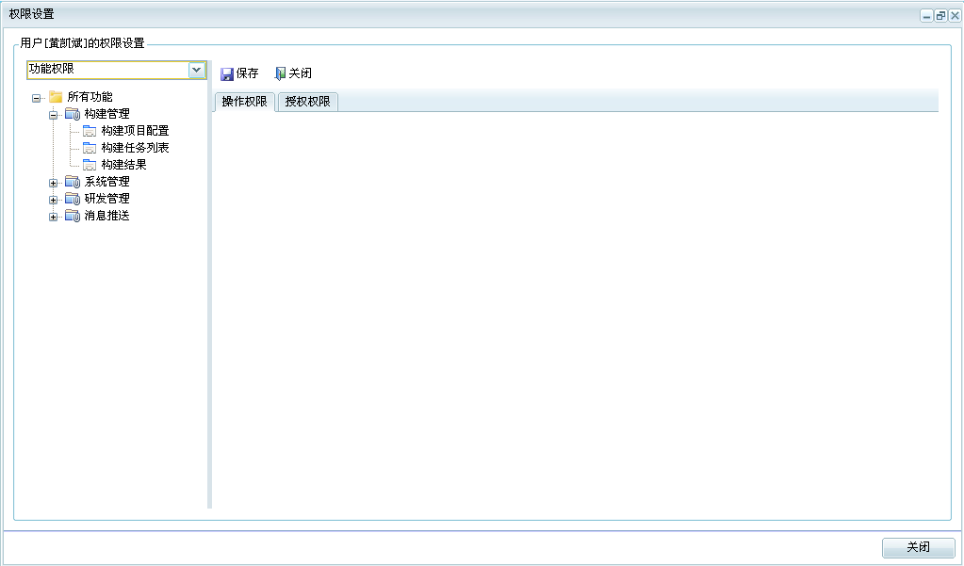
图 2.1-19用户对构建项目资源权限界面
- 勾选对应功能分组的操作权限，即对此功能分组下的全部功能设置了操作权限，若仅需对某几个子功能赋权则可持续展开左侧资源列表树节点直至最终的功能，再进行单独的赋权操作，此时用户仅对选中构建功能的操作权限，同一模块下未选中的构建功能没有操作权限。
- 授权权限设置与操作权限设置相同。
- 点击保存按钮，保存设置的权限。
- 点击关闭按钮，退出权限设置界面。

计划任务

功能概述
进入系统后，点击【系统管理】→【计划任务】，进入〖计划任务〗页面，在资源树中选中构建管理节点。如图2.1-20所示
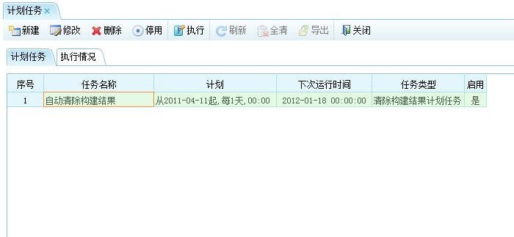
图 2.1-20计划任务界面

新建任务
- 在计划任务界面中点击新建-新建任务，进入新建任务界面，如图2.1-21所示所示：
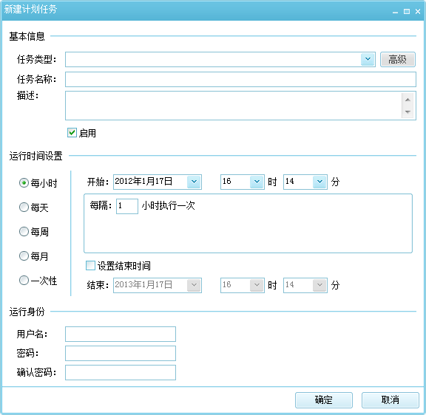
图 2.1-21新建任务界面

- 任务类型：新建计划任务的类型。目前常用的计划功能有两种分别是：清除构建结果计划任务和自动构建项目计划任务。清除构建结果计划任务可以对已有的构建结果进行定期清除；自动构建项目计划任务可以对已有的构建项目进行定时自动构建。
- 标题：新建计划任务标题。
- 分组：默认为构建管理。
- 周期类型：新建计划任务的周期。
小时：自起始时间起，每小时执行一次计划任务
日：自起始时间起，每天执行一次计划任务
周：自起始时间起，每周执行一次计划任务
月：自起始时间起，每月执行一次计划任务
一次性：于起始时间时执行一次计划任务
旬：自起始时间起，每十天执行一次计划任务
季：自起始时间起，每季度执行一次计划任务
半年：自起始时间起，每半年执行一次计划任务
年：自起始时间起，每年执行一次计划任务
- 描述：描述新建计划任务。
- 运行时间设置：新建计划任务的开始时间。
- 用户名：用来执行计划任务用户的用户名。以自动构建项目计划任务为例，如需使用自动构建项目计划任务则需输入拥有构建该项目权限用户的用户名。
- 密码：用来执行计划任务用户的密码。
- 密码确认：密码再次确认。
- 点击确定按钮，将会新建计划任务，并刷新计划任务列表。
- 点击取消按钮，退出当前对话框。

修改计划任务
在计划任务界面中选中需修改的计划任务，点击修改，进入修改计划任务界面，如图2.1-22所示：
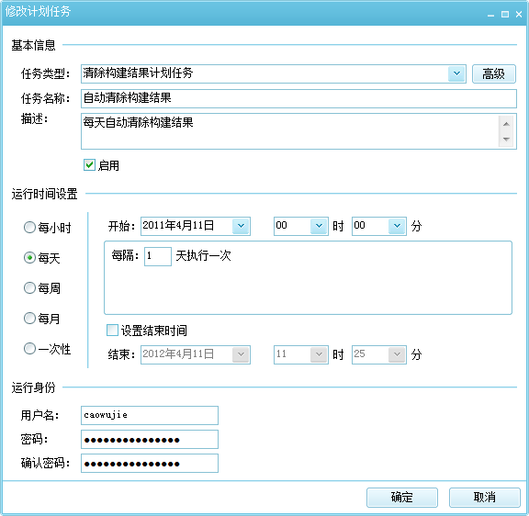
图 2.1-22修改计划任务界面
修改计划任务界面内容与新建计划任务界面内容一致，如需操作可参见第二部分第1章1.3.1内容。

删除计划任务
在计划任务界面中选中需删除的计划任务，点击删除，进入删除计划任务界面，如图 2.1-23所示：
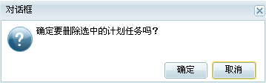
图 2.1-23删除计划任务界面
- 点击确定按钮，将会删除选择的计划任务，并刷新计划任务列表。
- 点击取消按钮，退出当前对话框。

设置计划任务
在计划任务修改界面中，点击高级，弹出清除构建结果计划任务设置界面如图2.1.-24所示。
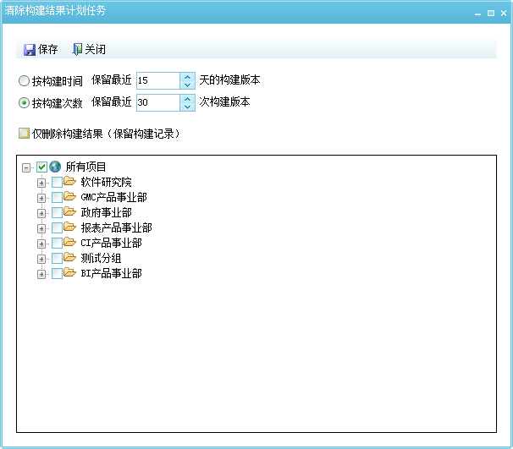
图 2.1-24清除构建结果计划任务设置界面
在清除构建结果计划任务设置界面中点击选择项目将弹出选择项目界面，勾选需清除结果的项目，点击确定，即会将所选项目保存至执行清除构建结果的列表中，点击取消关闭选择项目界面。
可通过单选选择按构建时间删除或按构建次数删除构件结果。
选中列表中已有的项目，点击删除，将会弹出删除确认界面，点击确定，将会从自动删除构建结果项目列表删除所选项目，点击取消关闭删除确认界面。
点击关闭将关闭清除构建结果类计划任务设置界面。

手动执行计划任务
在计划任务界面中选中，选中一个计划任务，点击执行按钮可以手动执行一次所选计划任务内容。

查看计划任务执行情况
在计划任务界面中，点击执行情况页签可以查看计划任务的执行情况。
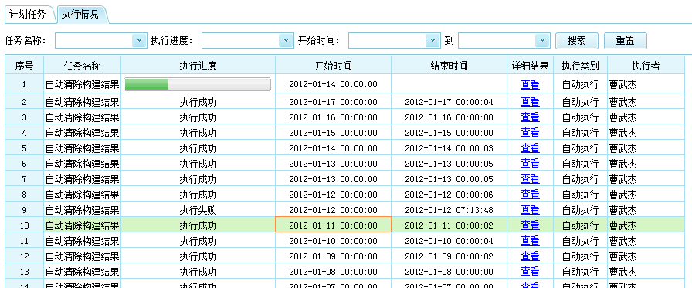

系统选项设置
选项名称 | 含义
分页显示一页目录数 | 随着项目的不断增多以及构建次数的不断累加，构建结果已经累计了成百上千的记录。此选项用于控制分页时每一页显示的构建结果数目。
输出目录路径 | 存放编译出来的版本、日志等信息的目录。
Task池核心池大小 | 构建管理系统允许同时运行的最大构建数。建议设置和CPU数相等或CPU数-1。具体可以根据服务器实际承受能力进行调整。
临时目录路径 | 存放临时文件的目录。
获取代码线程池大小 | 构建管理系统允许同时运行的代码线程最大数。所有构建项目在获取代码时都共用一个线程池。默认设置是10，具体设置时应该考虑Task池核心池大小，可以根据实际运行情况进行调整。
StarTeam命令行路径 | StarTeam客户端路径。如果没有使用StarTeam，可以不设置该路径。
构建支持磁盘剩余空间最小值 | 磁盘剩余空间限制，当空间低于此值时，不执行构建，并弹出提示。
存放源代码目录路径 | 存放下载源码的目录。

构建服务管理
构建管理目前采用的是代理模式，主服务控制构建流程，以及面向用户的所有业务，具体构建执行的核心部分即编译模块，则是移交给代理来处理的，即代理上存放着构建工具、构建环境以及少量的控制部分。我们提供构建服务管理界面来综合管理这些代理服务，详细界面如下：
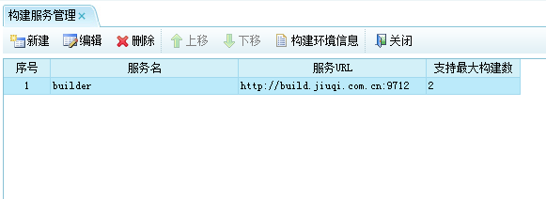

新建构建服务
功能概述
用于在已部署的构建服务与构建管理主服务之间建立一个连接，即便控制构建服务远程执行构建操作。
操作步骤
- 选择“新建”，可弹出新建构建服务界面，如下图：
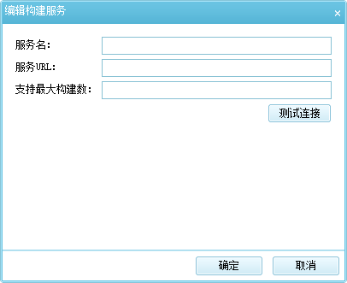
选项名称 | 含义
服务名 | 服务的唯一标识，有重名检测。
服务URL | 指定服务访问的url，用于远程调用。URL格式如：http://10.2.12.117：8080
支持最大构建数 | 构建服务支持并发构建数，通常以CPU核数来衡量。
测试连接 | 用于连接该服务，测试该服务的运行情况。

查看构建环境信息
功能概述
查看指定服务上的构建环境信息。
操作步骤
- 选中一个构建服务节点，点击“构建环境信息”，打开构建环境信息界面，如下图：
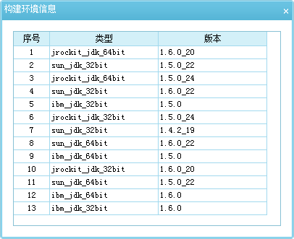

构建服务运行状态
针对构建服务的当前运行情况，我们提供了“构建服务运行状态”视图，主界面如下：
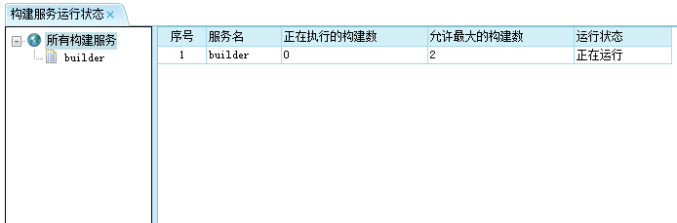
默认选中所有构建服务节点，右侧显示构建服务列表，包括服务名、正在执行构建数、允许最大的构建数和运行状态等属性。点击指定节点，我们可以查看指定服务的构建的项目列表：
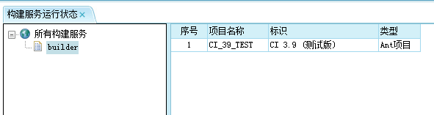

系统维护管理
为管理员提供以下系统维护界面，集成系统锁与系统清理两大功能，具体功能说明可参看界面：
